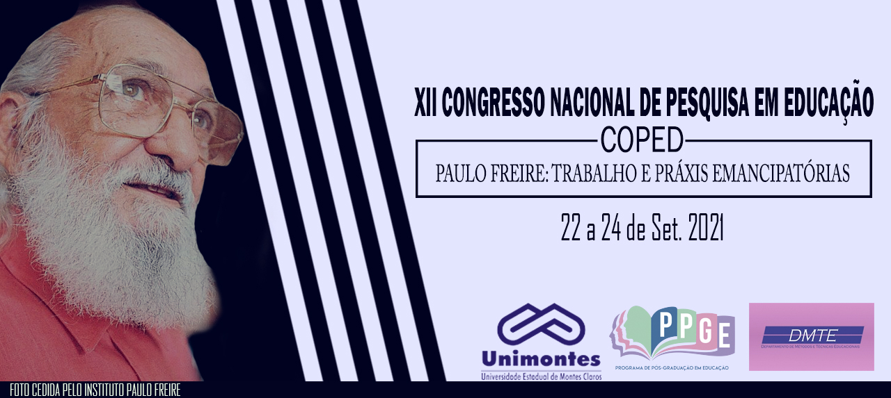
A DESMISTIFICAÇÃO SOBRE VACINAS: FAKE NEWS EM TEMPOS DE PANDEMIA
Janio Ramos Ribeiro Filho¹ - janiorfilho@gmail.com; Rafael Lamounier da Mota¹ - rafalamounier11@gmail.com; Yure Alves Veloso¹ - yure.av@gmail.com; Frederico Aguiar Santos² - fred.rico42@gmail.com; Maria Alice Diniz Martins³-mariaalicedm@gmail.com;
¹ Acadêmicos de Ciências Biológicas – Licenciatura da Universidade Estadual de Montes Claros (UNIMONTES);
² Professor Preceptor da Escola Estadual Eloy Pereira;
³ Professora Orientadora da UNIMONTES
RESUMO
Desde tempos remotos as verdades científicas sempre foram debatidas e confrontadas. Os mitos fazem parte da história do ser humano, desde muitos anos passados, e essa realidade persiste nos dias atuais, sendo ainda mais alimentadas e veiculadas pelas redes sociais. As vacinas foram inventadas ainda no século XVIII, e desde então tem sido uma forte aliada aos processos de profilaxia para contenção de doenças. No atual cenário pandêmico, ocasionado pelo Sars-Cov-2, causador da COVID-19, a criação da vacina que resguarda de um quadro grave da doença, em tempo recorde desde o histórico da primeira vacina inventada, ocasionou na veiculação de muitas fakes news sobre o assunto. Dessa maneira, a prática elaborada, visa à desmistificação das falsas informações sem valor científico e agregação de conhecimento com embasamentos e verdades devidamente pesquisadas.
Palavras-chave: Vacina; Fake News; Oficina; Covid-19; Ensino Remoto.

CONTEXTUALIZAÇÃO E JUSTIFICATIVA DA PRÁTICA DESENVOLVIDA
Desde a Antiguidade, verdade e mentira se misturaram muitíssimas vezes, e essas falsas realidades influenciaram e influenciam o nosso presente. Conforme cita Veyne (1984, p. 10): “Os homens não encontram a verdade, a constroem, como constroem sua história”.
Com o surgimento do telégrafo, possibilitou o envio rápido de histórias através de longas distâncias, com o linotipo viabilizou as impressões de forma maciça, além dos novos meios de transporte que conferiam que essas publicações pudessem ser distribuídas em numerosos lugares. Nesse mesmo momento, ao final do século XIX, intensificou-se a desconfiança quanto àquilo que era contada, a mesma desconfiança que nutre agora os que buscam essa outra verdade no Facebook, grupos do Whatsapp ou outras redes sociais, que para alguns são consideradas as únicas janelas para o mundo.
De acordo com Massarani et al.(2021) as redes digitais tornaram-se terreno fértil para a escalada de produção e circulação de fake news, mensagens totalmente falsas ou contendo elementos propositalmente enganosos, em seu conteúdo ou contexto (apud BAKIR; MCSTAY, 2017). E dentre diversos contextos, um tema que está bem presente nos debates da sociedade atual é em relação à vacinação contra a COVID-19, fato que não poderia passar despercebido aos olhos dos promotores de fake news.

PROBLEMA NORTEADOR E OBJETIVO DA PRÁTICA
Levando em consideração o atual cenário pandêmico e todas as controvérsias implantadas através dos meios de comunicação acerca da vacinação que previne a doença viral causada pelo Sars-Cov-2, COVID-19, a prática projetada teve como objetivo desmistificar as falsas informações sobre as vacinas, reportando essas informações contraditórias as fake news, que veiculam nas redes sociais, e que está ao acesso de todos. Assim, o escopo do trabalho elucidou os benefícios e eliminou contradições acerca das vacinas.

PROCEDIMENTO E/OU ESTRATÉGIAS METODOLÓGICAS
Foi realizada pelos acadêmicos uma oficina de aprendizagem, onde os alunos puderam compreender acerca do assunto levado pelos ministrantes. A oficina foi dividida em duas etapas, sendo que na primeira etapa, os ministrantes expuseram todos os conceitos sobre as fake news e seu contexto histórico, explicando de forma dinâmica e concisa a matéria.
Na segunda etapa foram apresentadas as principais afirmações falsas sobre o assunto e em seguida realizadas suas respectivas desmistificações. A aula foi ministrada através da plataforma Google Meet e todo o conteúdo foi disposto pela ferramenta slide utilizando-se do programa PowerPoint.
RESULTADOS DA PRÁTICA E A RELEVÂNCIA SOCIAL DA EXPERIÊNCIA PARA O CONTEXTO/PÚBLICO DESTINADO
O presente trabalho mostrou a relevância de abordar de forma dinâmica o conteúdo referente às fake news acerca da vacinação da COVID-19 dentro das escolas da rede pública de ensino, além de ressaltar a importância da vacina e sua respectiva funcionalidade. A mesma foi desenvolvida em uma escola da rede pública estadual, situada na cidade de Montes Claros – Minas Gerais, onde obteve a participação de cerca de 40 alunos, englobando a última série do ensino fundamental e todas as séries do ensino médio.
Os mesmos atuaram de forma participativa no decorrer do projeto, podendo assim criar uma área de debate construtivo manifestando conhecimentos sobre o tema abordado, e dessa forma todas as dúvidas e controvérsias foram convertidos em aprendizagem sobre o assunto.
CONSIDERAÇÕES FINAIS
Pelo presente trabalho, percebeu-se a importância significativa de levar oficinas aos ambientes escolares, pois para o ensino de biologia, estas se tornam instrumentos que somam aos inúmeros conhecimentos teóricos, revelando satisfatoriamente todo conhecimento adquirido. Sabe-se que o lúdico e a metodologia ativa evidenciam planos pedagógicos que devem sempre estar presentes dentro das salas de aula. Desta forma, o principal objetivo desta oficina foi concretizado, pois foi possível provocar uma reflexão e um olhar crítico para com os alunos sobre o tema abordado através de todo o conteúdo aplicado.

REFERÊNCIAS BIBLIOGRÁFICAS

MASSARANI, L. et al. Narratives about vaccination in the age of fake news: A content analysis on social networks. Saude e Sociedade, v. 30, n. 2, 2 jun. 2021.

VEYNE, P. Acreditavam os Gregos em seus Mitos? - Ensaio Sobre a Imaginação Constituinte. São Paulo: Editora Brasiliense, 1984.

